Avec les chaînes porte-câbles igus, finis câbles emmêlés dans les bureaux

Guidage sûr des câbles avec la chaîne porte-câbles dédiée au secteur du meuble et des bureaux

Dans un monde du travail de plus en plus rapide, la tendance est aux postes de travail informatisés flexibles au mobilier multifonctionnel. L'électrification du mobilier de bureau se poursuit donc, et avec elle la multiplication des câbles. C'est pour ces cas de figure que la société igus a mis au point la nouvelle chaîne pour meubles.

Les câbles emmêlés, tout le monde les connaît. Qu'une nouvelle imprimante doive être raccordée ou que le système sonore doive être modifié, placer des câbles sous un bureau est souvent une tâche pénible. Il n'y a pas qu'à la maison que le nombre de câbles augmente, il en est de même au bureau. Cela s'explique en partie par le fait que les meubles de bureau soient devenus multifonctionnels afin de remplir les exigences posées par un poste de travail flexible, qu'il s'agisse d'un bureau réglable en hauteur ou d'une armoire mobile. Afin d'organiser câbles et tuyaux de manière sûre, la société igus propose maintenant la nouvelle chaîne porte-câbles dédiée au secteur de l'ameublement, qui guide les câbles de manière sûre en plus de les organiser.

Ronde ou carrée, la chaîne pour les meubles guide vos câbles
La manipulation de la nouvelle chaîne porte-câbles est extrêmement simple. L'utilisateur peut y insérer les câbles en les enfonçant simplement à la main. Des éléments magnétiques permettent de fixer la chaîne en quelques secondes sur le meuble ou sur le mur, en toute flexibilité. Pas besoin de percer ni de visser, ce qui est pratique et fait aussi gagner du temps. La chaîne pour meubles peut donc être installée rapidement à un nouvel endroit. Cette chaîne porte-câbles séduit par son montage simple, mais aussi par son design moderne. igus la propose en une version carrée et une version ronde, avec une largeur extérieure ou un diamètre extérieur de 50 millimètres. La chaîne carrée se compose de deux compartiments tandis que la chaîne ronde en comporte trois. Le remplissage des compartiments par simple enfoncement des câbles peut être assuré tant avant qu'après le montage de la chaîne à l'endroit voulu, ce qui permet d'organiser et d'échanger facilement les câbles. La chaîne est souple dans tous ses axes. Le mécanisme de mouvement axial breveté permet un blocage en position des maillons et ne limite donc pas la créativité des designers et les aménagements possibles pour les utilisateurs.

Légendes :

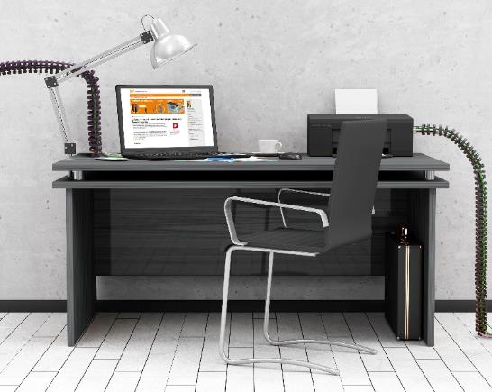
Photo PM2617-1
Les postes de travail modernes contiennent maintenant une multitude de câbles qui doivent être guidés. Pour éviter les câbles emmêlés, igus a mis au point la chaîne dédiée au secteur des meubles. (Source : igus)

Contact presse :
igus® SARL – Nathalie REUTER
01.49.84.98.11 n.reuter@igus.fr
www.igus.fr/presse

49, avenue des Pépinières - Parc Médicis - 94260 Fresnes
Tél.: 01.49.84.04.04 - Fax : 01.49.84.03.94 - www.igus.fr

Les Termes “igus, chainflex, readycable, easychain, e-chain, e-chainsystems, energy chain, energy chain system, flizz, readychain, triflex, twisterchain, invis, drylin, iglidur, igubal, xiros, xirodur, plastics for longer life, manus, vector“ sont des marques protégées en République Fédérale d'Allemagne et le cas échéant à niveau international.

